4.3.1. Мосты для измерения индуктивности.
Для уравновешивания моста две его составляющие должны быть регулируемыми, чтобы обеспечить уравновешивание как по модулю, так и по фазе. Неизвестная катушка имеет собственную индуктивность L_{X}, взаимную индуктивность M_{X} и сопротивление R_{X}. На рис. 4.6 представлены схемы мостов для измерения индуктивности методом сравнения с известной индуктивностью либо известной емкостью.
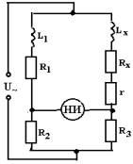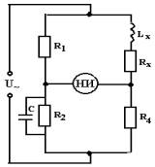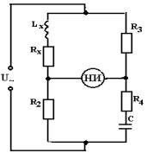
а) б) в)
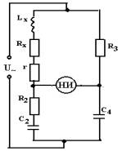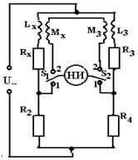
г) д)
Рис. 4.6.
Измерение индуктивности L_{X} с помощью моста показанного на схеме 4.6,а состоит в сравнении с известной индуктивностью L₁. При уравновешивании моста можно регулироватьR₁ и L₁ для достижения с R_{X} и L_{X}. Так как индуктивности имеют относительно большие собственные сопротивления, можно включить в схему резистор r и изменять его сопротивление в процессе уравновешивания, чтобы расширить диапазон измеряемых индуктивностей. При равновесии моста и определяются выражениями
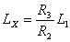, 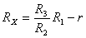. (4.12)
Такой измеритель индуктивности используется сравнительно редко из-за трудности получения стабильных и точных образцовых индуктивностей.
В схеме моста, представленной на рис.4.6,б, его уравновешивание осуществляется с помощью резистора R₂ и конденсатора C, при этом обеспечивается независимое уравновешивание L_{X} и L_{X}. Условия равновесия моста описываются выражениями
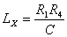, 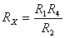. (4.13)
Индуктивность измеряется с помощью емкостей высокого качества, которые значительно точнее и легче в изготовлении, чем образцовые индуктивности, и создают незначительное поле.
В мостах часто не указывается R_{X}, а вместо этого дается значение добротности Q_{X}, которое определяется по формуле
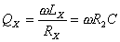. (4.14)
Рассмотренный мост широко используется для измерения индуктивности катушек с добротностью Q ниже 10. Этот верхний предел добротности обусловлен тем, что при больших значениях Q резистор R₂ должен иметь слишком большое сопротивление.
Для измерения индуктивности с высокой добротностью (Q > 10) может использоваться мост, схема которого показана на рис. 4.6,в. Условия равновесия данного моста определяются выражениями
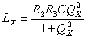, 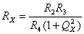, 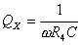. (4.15)
Недостатком этого моста является то, что его равновесие зависит от частоты, но при Q > 10 в выражении для L_{X} членом с можно пренебречь. В этом случае значение индуктивности не зависит от частоты и погрешность измерений составит менее 1%.
Для определения дифференциальной индуктивности используется мост, схема которого показана на рис. 4.6,г. При регулировке R₂ и C₂ можно обеспечить независимое равновесие дляR_{X} и L_{X}.
Условия равновесия моста имеют вид
, 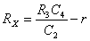 (4.16)
Сопротивление r применяют для расширения диапазона возможного баланса сопротивлений.
Для измерения коэффициенты взаимной индуктивности катушки сравнением ее с образцовой используется мост показанный на рис. 4.6,д. Измерение осуществляется следующим образом: сначала переключатели S₁ и S₂ устанавливаются в положение 2. Мост уравновешивается регулировкой L₃ и R₃. Затем переключатели переводятся в положение 1, и М₁регулируют до установления равновесия с М_{Х}. Условия равновесия моста определяются выражениями
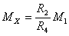, 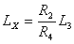, 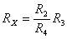. (4.17)
Четырехплечие мосты с использованием в их плечах конденсаторов постоянной емкости и переменных резисторов дает удобные прямые отсчеты значений измеряемых индуктивностей Lи коэффициентов добротностей Q катушек, но обладают плохой сходимостью при малых значениях Q. Процесс уравновешивания становится затруднительным при Q = 1. Хорошую сходимость при измерениях значений коэффициента добротности катушек имеют шестиплечиемосты.
Схема шестиплечего моста для измерения индуктивности и добротности катушек приведена на рис. 4.7.
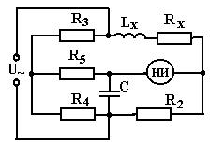
Рис. 4.7.
Из общего условия равновесия моста получим:
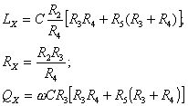 (4.18)
Хорошая сходимость моста объясняется независимостью второго условия равновесия от сопротивления R₅. Поэтому равенство не нарушается при дальнейшей регулировке моста резистором R₅, необходимой для выполнения первого условия равновесия.

